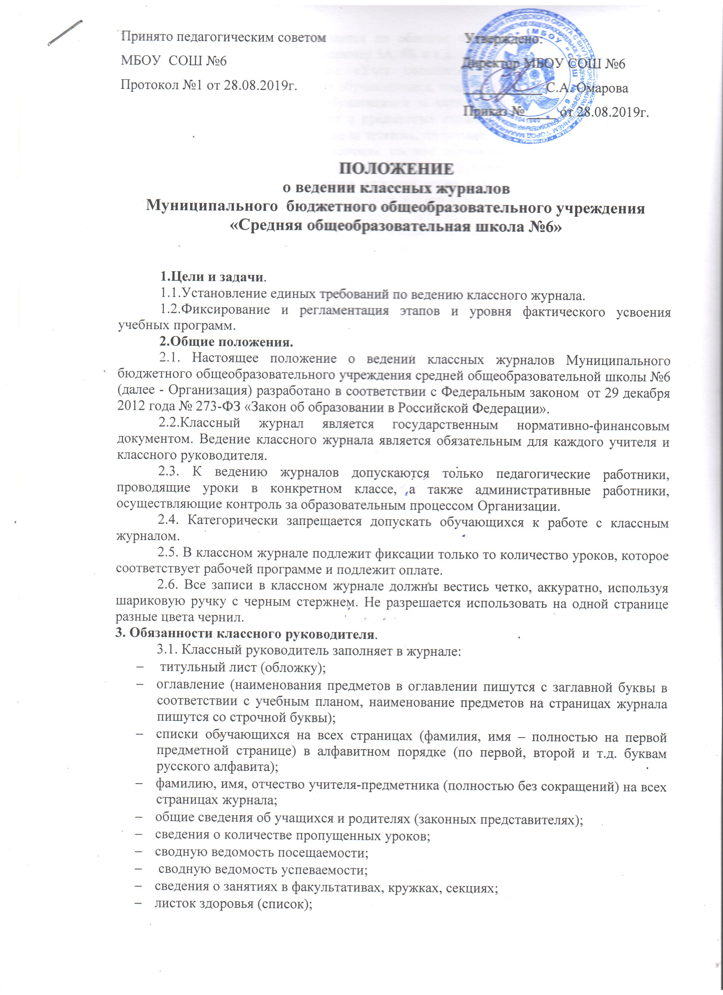Принято педагогическим советом Утверждено:
МБОУ СОШ №6 Директор МБОУ СОШ №6
Протокол №1 от 28.08.2019г. ___________ С.А. Омарова
Приказ № ____ от 28.08.2019г.

ПОЛОЖЕНИЕ
о ведении классных журналов
Муниципального бюджетного общеобразовательного учреждения «Средняя общеобразовательная школа №6»

1.Цели и задачи.
1.1.Установление единых требований по ведению классного журнала.
1.2.Фиксирование и регламентация этапов и уровня фактического усвоения учебных программ.
2.Общие положения.
2.1. Настоящее положение о ведении классных журналов Муниципального бюджетного общеобразовательного учреждения средней общеобразовательной школы №6 (далее - Организация) разработано в соответствии с Федеральным законом от 29 декабря 2012 года № 273-ФЗ «Закон об образовании в Российской Федерации».
2.2.Классный журнал является государственным нормативно-финансовым документом. Ведение классного журнала является обязательным для каждого учителя и классного руководителя.
2.3. К ведению журналов допускаются только педагогические работники, проводящие уроки в конкретном классе, а также административные работники, осуществляющие контроль за образовательным процессом Организации.
2.4. Категорически запрещается допускать обучающихся к работе с классным журналом.
2.5. В классном журнале подлежит фиксации только то количество уроков, которое соответствует рабочей программе и подлежит оплате.
2.6. Все записи в классном журнале должны вестись четко, аккуратно, используя шариковую ручку с черным стержнем. Не разрешается использовать на одной странице разные цвета чернил.
3. Обязанности классного руководителя.
3.1. Классный руководитель заполняет в журнале:
- титульный лист (обложку);
- оглавление (наименования предметов в оглавлении пишутся с заглавной буквы в соответствии с учебным планом, наименование предметов на страницах журнала пишутся со строчной буквы);
- списки обучающихся на всех страницах (фамилия, имя – полностью на первой предметной странице) в алфавитном порядке (по первой, второй и т.д. буквам русского алфавита);
- фамилию, имя, отчество учителя-предметника (полностью без сокращений) на всех страницах журнала;
- общие сведения об учащихся и родителях (законных представителях);
- сведения о количестве пропущенных уроков;
- сводную ведомость посещаемости;
- сводную ведомость успеваемости;
- сведения о занятиях в факультативах, кружках, секциях;
- листок здоровья (список);
3.2. Номер класса указывается на обложке журнала. Журналы параллельных классов нумеруются литерами, например 5А, 5Б, и т.д.
3.3. Ежедневно в раздел «Учет посещаемости учащимися» записывается количество уроков, пропущенных обучающимися, подводятся итоги о количестве дней и уроков, пропущенных каждым обучающимся за четверть, полугодие и учебный год. Классный руководитель переносит с предметных страниц в сводную ведомость учета успеваемости обучающихся отметки за четверть, полугодие, год, итоговые отметки.
3.4. Все изменения в списочном составе обучающихся в журнале (выбытие, прибытие может фиксировать только классный руководитель после приказа по Организации. Дата и номер приказа вносятся также в журнал на странице «Сводная ведомость успеваемости» на ту строку порядкового номера, где зафиксирована фамилия обучающегося («прибыл (выбыл) с ….числа, ….месяца …..года, приказ № … от…….»).
3.5. В случаях проведения с обучающимися занятий в санатории (больнице) классный руководитель вкладывает в журнал справку об обучении в санатории (больнице). Отметки в классный журнал не переносятся. При наличии ведомости текущей успеваемости из лечебного учреждения санаторного типа итоговая (четвертная, полугодовая) отметка выставляется с ее учетом.
3.6.Страницы журнала, отведенные на текущий учет успеваемости и посещаемости обучающихся на год, распределяются в соответствии с количеством часов, выделенных в учебном плане на каждый предмет (1час/нед.-2с., 2 ч/нед.- 4с., 3 ч/нед.- 5с., 4 ч/нед.- 7с., 5 ч/нед.- 8с., 6 ч/нед.- 9с.).
3.7. «Листок здоровья» заполняется медицинским работником (ставится дата и подпись).
В листок здоровья сведения заносятся из медицинских карт обучающихся. Все рекомендации, данные в «Листке здоровья», должны в обязательном порядке учитываться всеми участниками образовательного процесса на всех уроках и внеклассных мероприятиях, в том числе физической культуры, при посадке детей в классе, при проведении профилактических прививок, во время дежурства детей по классу, при подборе комнатных растений в кабинете, при использовании различных химических веществ, препаратов бытовой химии на уроках и во время уборок помещений, в которых находятся дети.
4.Обязанности учителей-предметников.
4.1. Классный журнал заполняется учителем в день проведения урока.
4.2. Учитель обязан планировать опрос обучающихся и фиксировать отметки в журнале, которые получены учениками на каждом уроке, а также отмечать их посещаемость.
Между зачетами, тематическими контрольными работами следует предусмотреть промежуточную аттестацию обучающихся по изучаемой теме на основе выявления уровня образовательной подготовки обучающихся путем устного опроса.
Запрещается на листе выставления отметок делать записи типа "контрольная работа", "практическая работа" и т.д., а также подсчитывать общее количество отметок.
4.3.Количество часов по каждой теме должно соответствовать тематическому планированию и программе учебного предмета.
Количество проведенных уроков и соответствующие им даты должны совпадать. Дату проведения урока в правой части развернутого листа журнала надлежит фиксировать только арабскими цифрами, например: 05.09;
Даты, проставленные на развороте слева, должны строго соответствовать датам, проставленным справа. Месяц и число записываются в соответствии с расписанием уроков, утвержденным директором Организации.
При проведении сдвоенных уроков – дата записывается дважды и, соответственно, тема каждого урока.
4.4. Все записи в классном журнале должны вестись четко и аккуратно, без исправлений, ручкой черного цвета. В случае ошибочной отметки необходимо:
- исправить отметку, т.е. зачеркнуть и рядом поставить правильную;
- сделать запись на этой странице, на полях, типа: 02.02.2015г. Магомедова Наида – исправленной отметке «3» (три) верить, подпись педагога и печать учреждения.
Недопустимо при исправлении в классном журнале использование корректирующих средств.
4.5. Все записи по всем учебным (включая уроки по иностранному языку) должны вестись на русском языке с обязательным указанием не только тем уроков, но и тем практических, лабораторных, контрольных работ, экскурсий, уроков с использованием информационных технологий и видеоуроков. (Например, практическая работа №3 «Размещение топливных баз», контрольный диктант по теме «Имя существительное», лабораторная работа №1 «Определение доброкачественности пищи» и т.п.).
4.6. При выставлении отметок учителю разрешается записать только один из следующих символов: «2», «3», «4», «5», «н» (в случае фактического отсутствия ученика в данный день). Выставление в журнале точек, отметок со знаком «-», «+» не допускается. Освобожденные от уроков физкультуры не отмечаются.
Выставление в одной клетке двух отметок допускается только за письменные работы по русскому языку и литературе (диктант с грамматическим заданием, сочинение, изложение).
Оценки за домашние сочинения выставляются на дату, соответствующую дате проведения урока по данной теме.
4.7. Текущие отметки следующей четверти выставляются в клетке после итоговых (четвертных) отметок. Пропуски клеток не допускаются. Не допускается пропуск клеточек на левом развороте развернутой страницы журнала, там, где выставляются текущие и итоговые отметки. Количество заполненных клеточек слева должно соответствовать такому же количеству строчек для записей тем уроков справа на развернутом листе журнала.
4.8. При делении класса на группы (по технологии, иностранному языку, информатике) записи ведутся индивидуально каждым учителем, ведущим подгруппу.
4.9. На уроках химии, физики, биологии лабораторные работы проводятся и отмечаются в зависимости от типа урока и задач и оцениваются индивидуально, если обучающиеся осваивают новые знания и приемы учебной деятельности, а если идет закрепление умений и навыков, полученных ранее, оцениваются все обучающихся.
4.10. На уроках технологии, физики, химии, физической культуры и информатики обязательно фиксировать проведение инструктажей по ТБ либо в графе «Что пройдено на уроке».
4.11. В случае проведения тематического учета знаний оценки у всех обучающихся выставляются в день проведения зачета; за тематические контрольные работы, сочинения и другие формы письменных работ отметки выставляются в сроки, оговоренные в «Положении о проверке тетрадей».
4.12. При выставлении оценок за самостоятельные работы необходимо учитывать следующие подходы:
- если самостоятельная работа носит обучающий характер, проводится с целью проверки усвоения нового материала и по времени занимает часть урока, учитель не фиксирует запись о ее проведении в графе «Что пройдено на уроке» и имеет право не выставлять оценки обучающимся всего класса;
- если самостоятельная работа контролирующего характера, ее проведение фиксируется на правом развороте журнала в графе «Что пройдено на уроке» рядом с указанной темой урока, оценки за данный вид самостоятельной работы выставляются всем без исключения обучающимся.
4.13. В графе «Домашнее задание» записывается конкретное содержание задания, страницы, номера задач и упражнений, вопросов с отражением специфики организации домашней работы. (Например, «повторить…, составить план к тексту…, составить или заполнить таблицу, учить наизусть…, ответить на вопросы №… стр…., домашнее сочинение, реферат, сделать рисунок и др.»). В первом классе четырехлетней начальной школы рекомендуется не задавать домашних заданий.
4.14. В конце года в журнале на предметной странице учитель подводит итоги прохождения программ:
- записывает количество планировавшихся уроков в соответствии с календарно-тематическим планированием и количество уроков, проведенных фактически;
- указывает также количество контрольных, лабораторных работ, планировавшихся и проведенных фактически;
- делается запись: «Программа выполнена» или «Программа скорректирована и выполнена». Запись заверяется личной подписью учителя.
4.15. Если урок проведен в порядке замещения, графы «Что пройдено на уроке» и «Домашнее задание» заполняет учитель, который осуществил замену. Замена уроков записывается по факту проведения.
5.Выставление итоговых отметок.
5.1. Итоговые отметки обучающихся за четверть, полугодие, год должны быть обоснованы. Главным критерием являются отметки за письменные работы (сочинение, контрольные работы по математике, физике и др.).
5.2. Чтобы объективно аттестовать обучающихся, необходимо не менее трех текущих отметок при двухчасовой недельной учебной нагрузке по предмету и более четырех при учебной нагрузке более двух часов в неделю с обязательным учетом качества знаний обучающихся по письменным, лабораторным и практическим работам.
5.3. При выставлении четвертных, полугодовых, годовых, итоговых отметок допускается запись «н/а» в случае отсутствия текущих отметок по предмету из-за болезни учащегося или по иной причине.
В случае наличия у обучающегося справки о медицинской группе здоровья на уроках физической культуры оцениваются положительно теоретические знания по предмету. Запись «осв.» в журнале не допускается.
5.4. Оценки за четверть, полугодие выставляют в колонке, следующей после записи даты последнего урока, без пропуска клеток после четвертных оценок.
5.5. Годовая отметка выставляется в столбец, следующий непосредственно за столбцом отметки за последнее полугодие или четверть.
5.6. Итоговая отметка выставляется в столбец, следующий непосредственно за столбцом отметки за экзамен.
5.7. У обучающихся, находящихся на домашнем обучении, в строке отметок классный руководитель делает запись «домашнее обучение, приказ № ….., с 1.09.200_г (или другая дата) по ….». В классный журнал выставляются только четвертные, полугодовые, годовые отметки, которые классный руководитель переносит в «Сводную ведомость учета успеваемости». Обучающиеся, получающие данную форму образования, оцениваются только по тем предметам, которые определены в их индивидуальном учебном плане, утвержденном директором Организации. Все текущие отметки проставляются в специальный журнал и дневник данного обучающегося.
5.8. На странице «Сводная ведомость учета успеваемости учащихся» в столбце «решение педагогического совета (дата и номер)» записывается:
- в 1-8, 10 классах – «Переведен в … класс» или «Оставлен на повторный курс обучения», пр. педсовета от _____ мая 20__ г. №_____;
- в 9, 11 классах до начала итоговой аттестации выполняется следующая запись: «Допущен (а) к итоговой аттестации». Протокол педсовета от ____ мая 20__г. №____. После окончания итоговой аттестации в 9 классе выполняется следующая запись: «Окончил (а) курс основной общеобразовательной школы». Протокол педсовета от____ июня 20__г. №____;
- После окончания аттестации в 11 классе выполняется следующая запись: «Окончил (а) курс средней общеобразовательной школы». Протокол педсовета от____ июня 20__г. №____.
6. Контроль и хранение.
6.1. Директор Организации и его заместитель по учебной работе обязаны обеспечить хранение классных журналов и систематически осуществлять контроль за правильностью их ведения. В обязанности заместителя директора по учебной работе входит и контроль за ежедневным хранением классных журналов в отведённом для этого в Организации специальном месте (кабинет заместителя директора либо учительская).
6.2. В конце каждой учебной четверти при проверке журнала уделяется внимание фактическому усвоению программы (соответствие учебному плану и тематическому планированию); объективности выставленных текущих и итоговых оценок; наличию контрольных и текущих проверочных работ; правильности записи замены уроков (если таковые были).
6.3. В конце года классный руководитель сдаёт журнал на проверку администратору только после того, как учителя-предметники уже отчитались перед заместителем директора по итогам года.
6.4. Кроме указанных выше обязательных проверок классного журнала могут быть ещё целевые проверки, а также проверки, проводимые финансовыми органами.
6.5. Страница «Замечания по ведению классного журнала» заполняется заместителем директора по учебно-воспитательной работе или директором Организации.
6.6. Результаты проверки классных журналов заместителем директора Организации необходимо отражать в аналитической справке либо диагностической карте, на основании которых директор Организации по мере необходимости издает приказ по содержанию данной проверки.
6.7. В конце каждого учебного года журналы, проверенные и подписанные директором или заместителем директора по УВР, сдаются в архив Организации.
6.9. В случае нарушений, допущенных при ведении классного журнала, учителю-предметнику или классному руководителю, а также заместителю директора по учебной работе объявляется дисциплинарное взыскание за невыполнение своих должностных обязанностей в соответствии со статьями Трудового кодекса Российской Федерации. Руководитель Организации несет персональную ответственность за невыполнение настоящего Положения в соответствии с законодательством.

7. Вступление в силу, внесение изменений и дополнений в настоящее Положение
7.1. Настоящее положение вступает в силу с момента его утверждения и действует бессрочно.
7.2. Внесение поправок и изменений в Положение производится на заседании педагогического совета Организации.
7.3. Положение действительно до принятия новой редакции.

